VERBALE DI INTESA il giorno 27 ottobre 1993
tra
la S.E.DA. S.p.A. rappresentata dal Presidente Perini P.A. Tonino, dal Vice-Presidente Federici Dott. Flavio Maria assistiti da Parenti Dott. Giovanni
e
la FIBA/CISL rappresentata da Paolo Elisei, Roberto Bachiocco e Giovanni Gianuario;
la FISAC/CGIL rappresentata da Fabiano Belcecchi, Marco Mancinelli e Luigi Gianfelici;
la UIB/UIL rappresentata da Aldo Balducci e Marco Cerioni;
facendo seguito ai verbali d'intesa fra le parti del 17-05 e del 30-07:
si conviene quanto segue:
1) Il punto 2 del verbale 17/5 viene riscritto come segue: "sono inquadrati categoria Quadri grado 1°, i responsabili dei seguenti servizi (sei) in cui attualmente risulta suddivisa la struttura organizzativa della S.E.DA. S.p.A.: Software, Centro Servizi Elaborativi (ex CED), Portafoglio, Amministrazione controllo gestione, Amministrazione gestione risorse umane, Area Telematica". Detto inquadramento verrà riconosciuto agli attuali responsabili entro il 31/12/94 se confermati nell'incarico.
2) Entro il 31/12/94 l'Azienda prevede di istituire la figura professionale di Vice Responsabile della nuova Area Telematica. Tale figura verrà inquadrata ai sensi del punto 4 dell'accordo del 17/05/93.
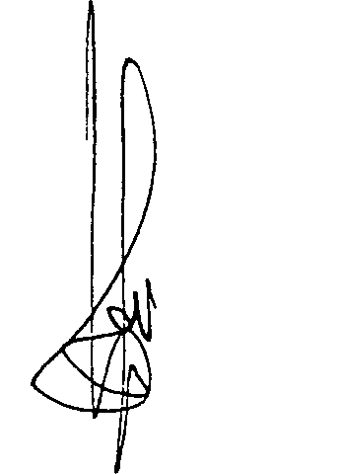

3) Per i lavoratori addetti alla Sala Operativa (ex Sala Macchine) del Centro Servizi Elaborativi, vengono previste due posizioni di Capo Turno con inquadramento di Capo Reparto. Il grado di Capo Reparto verrà attribuito ai lavoratori al monto _{d}e^{l}l'ass^{e}gnazione
dell'incari
4) Nell'ambito del Servizio Portafoglio, entro il 01/01/94, verrà individuata la figura di "Responsabile Tecnico Prodotti Applicativi", con l'inquadramento di Capo Reparto. Il grado di Capo Reparto verrà attribuito al lavoratore al momento dell'assegnazione dell'incarico.
5) Con decorrenza 01/01/94 vengono annullate tutte le dilazioni nei costi di taluni Istituti contrattuali concordati in precedenti intese con esclusione di quanto previsto dall'art. 6 dell'accordo del 15/02/93 (straordinari). Pertanto, da tale data, i C.C.N.L. e relativi Contratti Complementari, troveranno completa applicazione in Azienda. Da tale data l'Azienda si riserva inoltre la facoltà di erogare, al personale meritevole e distintosi nell'espletamento delle proprie attività, riconoscimenti particolari nei termini contrattuali previsti.
6) Gli inquadramenti previsti in relazione agli impegni precedentemente sottoscritti (quelli cioè da riconoscere entro il 31/12/93), avranno decorrenza 01/12/93.
Come di consueto, verranno date comunicazioni alle OO.SS., relativamente alle disposizioni Aziendali riguardanti i punti 2), 3), 4) e 6) precedenti, nonchè
a quelle relative al punto 5) e concesse ai sensi del
C. C. N.L..


